**git官网**

<https://git-scm.com/>

安装

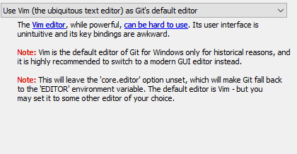

**1.打开 git bash**

**2.新建**

**新建文件如：**

mkdir learn_git

**进入新建的文件夹**

cd learn_git

ls -al 只有两个文件

**3.初始化及简单配置**

**初始化本地git 仓库**

git init

ls -al

多了一个 .git 文件

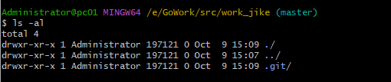

**配置用户名和邮箱**

git config --global user.name "Geek_lvfeng"

git config --global user.email "lvfeng0935@gmail.com"

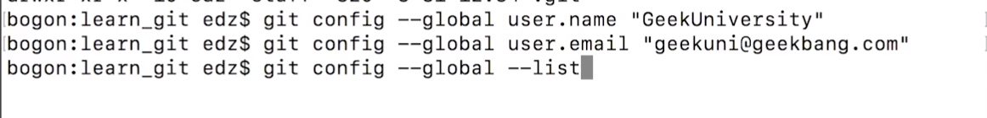

**查看配置**

git config --global --list

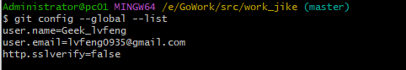

**4.一个最简单的git流程**

**查看git状态**

git status

**跟踪文件 git add "文件名" 如：**

git add learn_git.html

**提交git commit -m "" -m为注释 “”里是注释的说明内容**

git commit -m "create learn_git.html version 1.0..."

**git add . 把所有已修改的文件从工作区移到暂存区**

git add .

**git log 显示历史所有提交**

git log

**5.将本地仓库同步到远程GIthub仓库**

**打开GitHub-> new Repository -> 仓库名称 ->描述 确定**

**选择ssh**

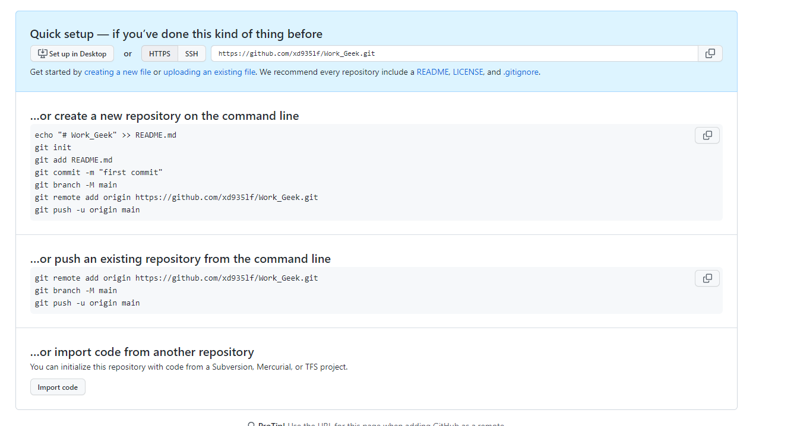

**在git bash 的 *本地仓库路径下（我这里是 Work_ji'ke）**

**给远程仓库添加本地仓库**

git remote add origin git@github.com:xd935lf/Work_Geek.git



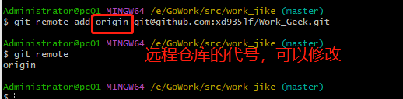

**验证是否添加成功**

git remote

**6.配置公私钥(仅第一次创建仓库的时候需要)**

ssh-keygen -t rsa -C "lvfeng0935@gmail.com"

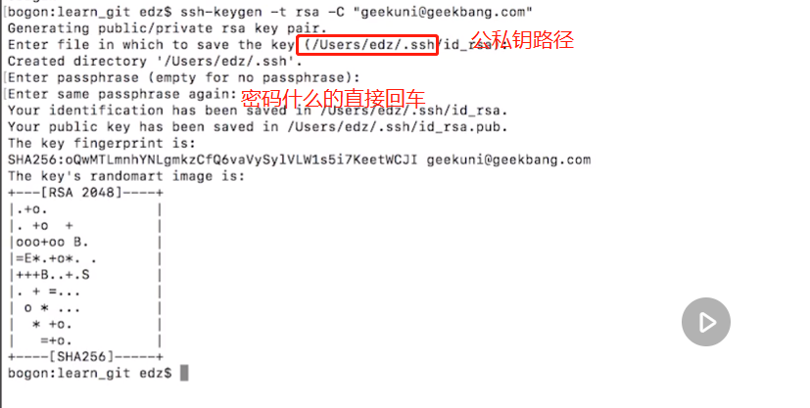

**切换到公私钥路径从公钥中取出密码粘贴到GitHub-> settings-> SSH andGPG Keys**

cd /User/edz/.ssh

ls

cat id_rsa.pub

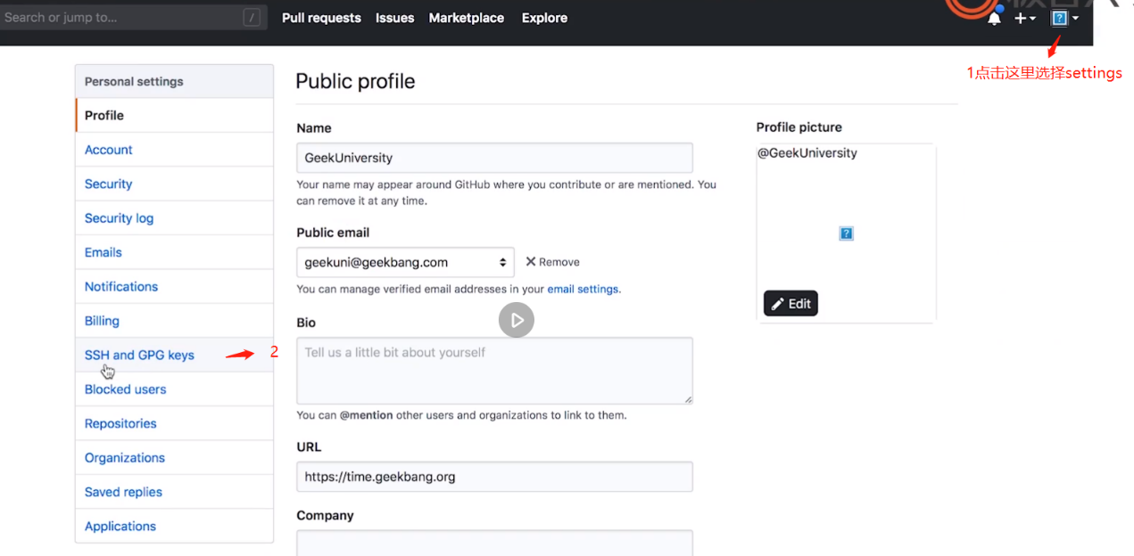**测试是否能和远程仓库建立链接**

ssh -T git@github.com

**7.操作远程仓库**

**在本地操作远程仓库**

git add "文件名"

git commit -m ""

git branch -M main

git push -u origin main

**删除文件并同步**

git rm test.txt

git commit -m remove test.txt

git branch -M main

git push -u origin main